TEKNOLOJİ BAĞIMLILIĞI

Teknoloji bağımlılığı nedir?
Teknolojinin insan hayatına getirdiği sayısız faydalar var. Ancak kişinin teknoloji kullanımı üzerinde kontrolünün kaybolması ve teknolojiyi ölçüsüz ve sınırsız kullanması çok ciddi zararlara sebep olabilir. İnternet ve teknoloji bağımlılığı diğer bağımlılıklarda olduğu gibi kişinin bağımlısı olduğu teknolojik ürüne ulaşamadığında yoksunluk yaşadığı bir durum olarak tanımlanmaktadır.

Teknoloji bağımlılığının belirtileri
- Yalnızca birkaç dakika diyerek saatler harcamak.
- Çevrenizdekilere ekran karşısında geçirdiğiniz zaman hakkında yalan söylemek.
- Uzun süre bilgisayar kullanmaktan dolayı fiziksel sorunlardan şikâyet etmek.
- Anonim bir kişiliğe bürünmek, insanlarla internet üzerinden konuşmayı yüz yüze konuşmaya tercih etmek.
- İnternete girmek için yemek öğünlerinden, derslerden ya da randevulardan ödün vermek.
- Bilgisayarınızın başında çok fazla zaman geçirdiğiniz için suçluluk duyuyorken bir yandan da büyük bir zevk almak ve bu iki duygular arasında gidip gelmek.
- Bilgisayarınızdan uzak kaldığınız zaman gergin ve boşluktaymış gibi hissetmek.
- Gece geç saatlere kadar bilgisayar başında kalmak.

Teknoloji bağımlılığının neden olduğu sorunlar
Fiziksel şikâyetler
- Gözlerde yanma
- Boyun kaslarında ağrı ve sertleşme
- Beden duruşunda bozukluk
- Elde uyuşukluk
- Halsizlik

Sosyal alanda görülen şikâyetler
- Akademik başarıda düşüş
- Kişisel, aile ve okul sorunları
- Zamanı idare etmede başarısızlık
- Uyku bozuklukları
- Yemek yememe
- Aktivitelerde azalma
- İnternet arkadaşları dışında izolasyon

Bağımlılığı kontrol altına alma yöntemleri
- Günlük internet kullanım saatlerini değiştirin.
- Haftalık internet kullanımı çizelgeleri hazırlayıp, uyulmasını sağlayın.
- Destek grupları ya da aile terapisi gibi yöntemleri hayata geçirin.
- Yapmayı isteyip de fırsat bulamadığı faaliyetleri bir deftere yazmasını sağlayın, internet kullanmak için yoğun istek duyduğunda yazdıklarından birini yapmasını isteyin.

Çocuk ve ergenlerde bağımlılığı önleme
2 yaşından küçük çocukların internet, tv ya da bilgisayarla karşılaşması uygun değildir. Okul öncesi yaş grubu için günde 30 dakikayı geçmeyecek şekilde internet kullanımı yeterlidir. İlköğretimin ilk 4 yılında ödev haricinde oyun ve eğlence için günlük 45 dakika zaman ayrılmalıdır. Sonraki yıllarda hafta sonu daha esnek olmakla birlikte günde 1 saat kullanım uygundur. Lise çağında da günlük 2 saat yeterlidir.
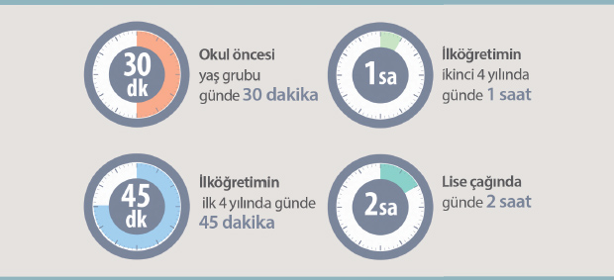

Biliyor musunuz?
- Yoksunluk durumu; bağımlı öğrencilerin % 74,5’inde saptanırken bağımlı olmayanların % 10,5’inde saptanmıştır.
- İnternette geçirdiği zamanı gizlemek için yalan söyleme; bağımlı öğrencilerin % 38’inde saptanırken, bağımlı olmayanların % 4’ünde saptanmıştır.
- İnternette geçirdiği zamandan suçluluk duyma, bağımlı öğrencilerin % 33’ünde saptanırken, bağımlı olmayanların % 4,3’ünde saptanmıştır.

Ne yapmalı?
- Çocuklarınızı arkadaşları ile doğal yollardan görüşmeleri için yönlendirin, akran grupları içerisinde sosyalleşmesini sağlayın.
- Çocuklarınızı yetenek ve ilgi alanlarına uygun spor dallarına yönlendirin.
- Çocuğunuzun arkadaşlık ilişkilerini destekleyin, onları bir araya getirecek aktivite planlayın.
- Çocuğunuzun bilgisayar kullanımını kontrol edin ve sanal ortamdaki arkadaşlarını tanıyın.
- Bilgisayarlarınızda güvenli internet uygulamalarının olmasına özen gösterin.
- Uzun süreli bilgisayar kullanan çocuğunuzu engelleyemiyorsanız mutlaka uzman yardımı alın.

Ne yapmamalı?
- Akıllı telefon/tablet vs. gibi aletleri çocukları teselli etmek, susturmak için asla kullanmayın.
- Çocukların kontrolsüz ve uzun süre internet kullanmasına izin vermeyin.
- Yemek ve çay saatlerinde bilgisayar başındaki çocuğa servis yapmayın, size katılmasını sağlayın.
- TV veya internet benzeri teknolojik alet merkezli ev düzeni kurmayın.

Kaynak: yeşilay.org.tr

